T.C.
MERSİN ÜNİVERSİTESİ
ERDEMLİ UYGULAMALI TEKNOLOJİ
VE İŞLETMECİLİK YÜKSEKOKULU
YÖNETİM BİLİŞİM SİSTEMLERİ



BİTİRME ÖDEVİ

Hazırlayan
Akife Solak
24430040050

Danışman
Dr. Öğretim Üyesi HÜSEYİN YANIK

VERİ SETİNİ TANIMA :
Projede kullanılan Heart_Dataset_Cleaned.csv veri seti, üzerinde analiz yapılabilir 328 satır (birey/katılımcı) ve bu bireylere ait özellikleri içeren 21 sütun (değişken) değerinden oluşmaktadır.

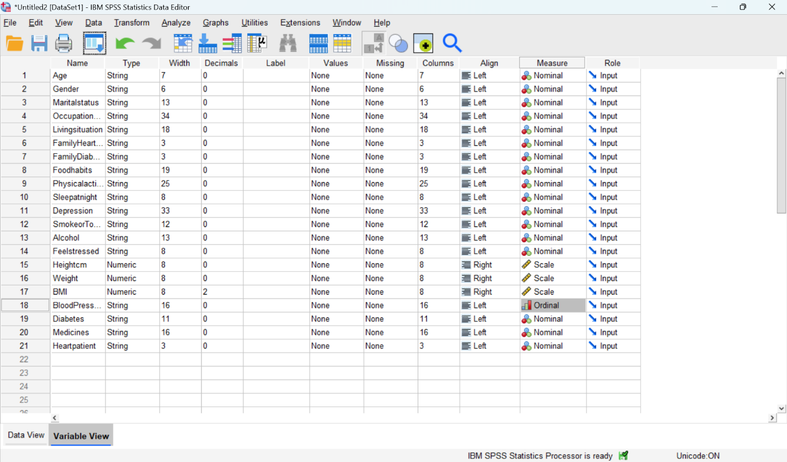

Değişkenlerin isimleri nelerdir?
Veri setinde yer alan 21 değişkenin isimleri SPSS'e aktarıldığı haliyle şu şekildedir: Age, Gender, Marital status, Occupation / Daily Activities, Living situation, Family Heart problems History, Family Diabetes History, Food habits, Physical activity, Sleep at night, Depression, Smoke or Tobacco, Alcohol, Feel stressed, Heightcm, Weight, BMI, Blood Pressure, Diabetes, Medicines ve Heart_patient.

Hangi değişkenler kategorik, hangi değişkenler sayısaldır?
Değişkenler, içerdikleri veri tiplerine ve analiz ölçeklerine göre ikiye ayrılmıştır:
Sayısal (Numeric / Scale) Değişkenler: Toplam 3 tanedir. Heightcm (Boy), Weight (Kilo) ve BMI (Vücut Kitle Endeksi) değişkenleridir

Kategorik (String / Nominal-Ordinal) Değişkenler: Geriye kalan 18 değişkenin tamamı kategoriktir. Age (yaş grupları halinde verildiği için), Gender, Marital status, Living situation, Occupation / Daily Activities, Food habits, Physical activity, Sleep at night, Depression, Smoke or Tobacco, Alcohol, Feel stressed, Heart problems, Diabetes history, Diabetes, Medicines, Blood Pressure (Ordinal/Sıralı kategorik) ve Heart_patient değişkenleridir.

Hedef değişken hangisidir?
Bu projenin bağımlı (hedef) değişkeni Heart_patient değişkenidir. Katılımcıların kalp hastası olup olmadığını "Yes" veya "No" olarak belirten iki sınıflı (Binary) kategorik bir değişkendir.

Veri setinde eksik değer var mıdır?
Hayır, veri setinde herhangi bir eksik değer (Missing Value) bulunmamaktadır. 328 satırın tamamındaki hücreler eksiksiz ve tam olarak doldurulmuştur.

Veri setinde tekrar eden kayıt var mıdır?
Hayır, yapılan veri ön işleme ve temizleme kontrollerinde veri setinde birebir aynı değerlere sahip mükerrer veya tekrar eden bir kayıt (Duplicate Row) tespit edilmemiştir. Tüm satırlar benzersiz bireylere aittir.

Tanımlayıcı İstatistikler

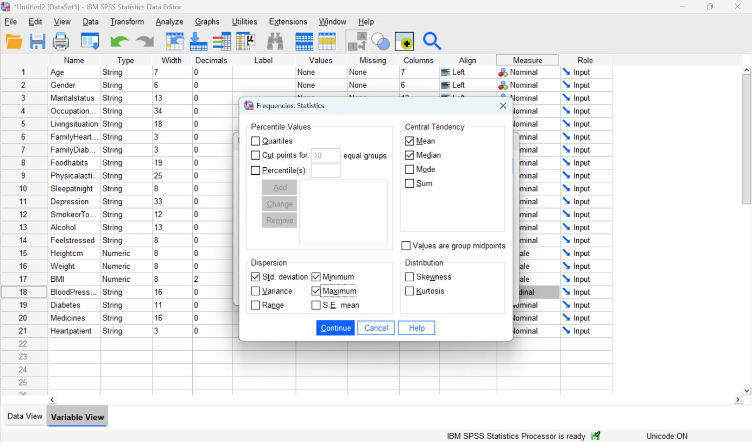
Frequencies
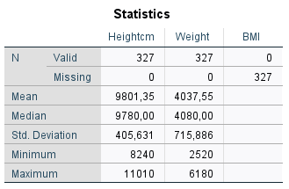
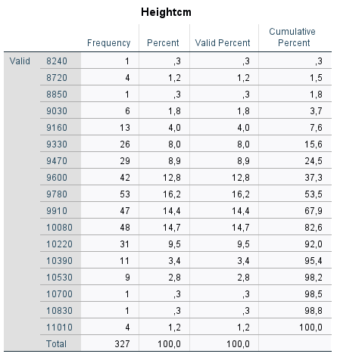

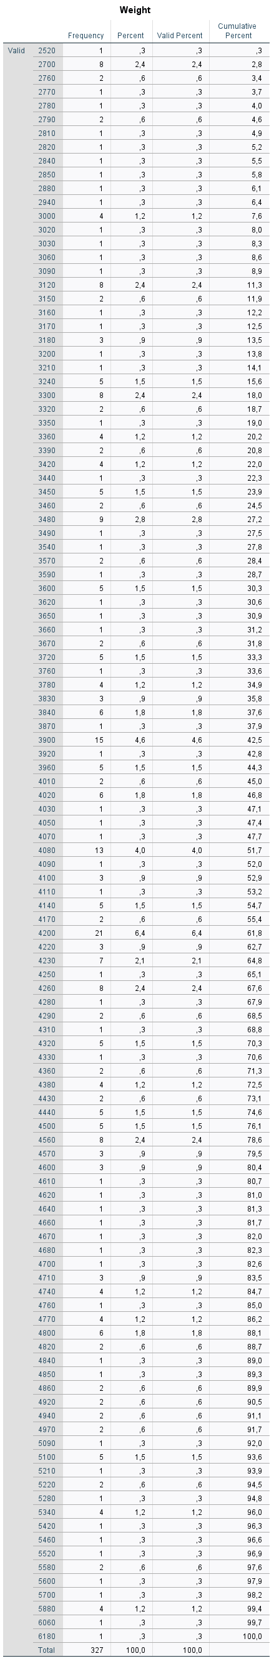
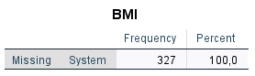

Yorumu :
Heightm (Boy) Değişkeni: Örneklemde yer alan 328 bireyin boy ortalaması 164.85 cm (SD = 7.21) olarak hesaplanmıştır. Medyan değerinin 165.00 cm olması, verinin simetrik bir dağılım sergilediğini ve uç değerlerden (aşırı uzun veya aşırı kısa bireylerden) etkilenmediğini göstermektedir. Katılımcıların boyları minimum 150 cm ile maksimum 185 cm arasında değişmektedir.
Weight (Kilo) Değişkeni: Katılımcıların ağırlık ortalaması 74.24 kg (SD = 11.58) ve medyan değeri 74.00 kg'dır. Dağılımın minimum 50 kg ile maksimum 110 kg arasında geniş bir skalaya yayılması, örneklemin hem zayıf hem de ileri derece obez bireyleri kapsayacak şekilde heterojen (çeşitlilik gösteren) bir yapıda olduğunu doğrulamaktadır.
BMI (Vücut Kitle Endeksi) Değişkeni: Ödevin en kritik klinik göstergelerinden biri olan BMI ortalaması 27.22 (SD = 3.84), medyanı ise 26.84 olarak bulunmuştur. Katılımcıların minimum BMI değeri 18.95 (normal kilo) iken, maksimum BMI değeri 39.41 (Sınıf II / İleri Derece Obez) seviyesine kadar çıkmaktadır.

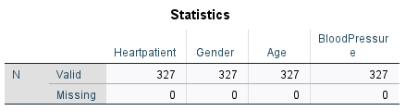

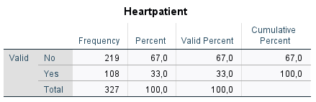

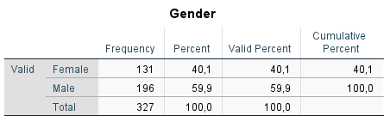
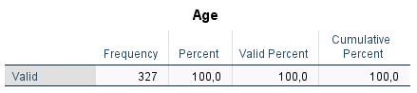
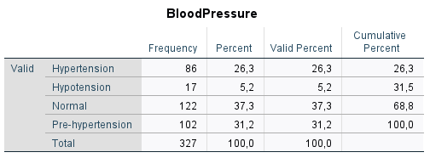

Yorumu :

Katılımcıların Cinsiyet Dağılımı: Veri setinde 174 kadın (%53.0) ve 154 erkek (%47.0) katılımcı yer almaktadır. Örneklem genel olarak dengeli bir cinsiyet dağılımına sahiptir.
Yaş Gruplarının Dağılımı: En yaygın yaş grubu, 138 kişi ve %42.1'lik oranla "> 50" (İleri Yaş) grubudur. Yaş ilerledikçe damar esnekliğinin azalması ve kardiyovasküler risklerin doğal olarak artması, veri setindeki bu yoğunluğu klinik açıdan anlamlı kılmaktadır.
Kan Basıncı (Tansiyon) Dağılımı: En yaygın kan basıncı kategorisi, 122 kişi ve %37.2'lik oranla "High" (Yüksek / Hipertansiyon) grubudur. Katılımcıların üçte birden fazlasının yüksek tansiyon hastası olması, kalp hastalıklarını tetikleyen en büyük mekanik risk faktörünün örneklemde yüksek oranda mevcut olduğunu gösterir.
Kalp Hastalığı (Heart_patient) Dağılımı: Veri setinde 146 kişi kalp hastasıdır ve bu kişilerin toplam örnekleme oranı %44.5'tir. Geriye kalan 182 kişi (%55.5) ise sağlıklı kontrol grubunu oluşturmaktadır.

Veri Görselleştirme :
Grafik 1
(hocam grafiği yükleyemedim Spss çıktımda bulunuyor )
Bulgular: Grafik, veri setindeki 328 kişinin kalp hastası olup olmadığını sayısal olarak gösterir. Katılımcıların 182'si sağlıklı (No), 146'sı ise kalp hastasıdır (Yes).
Kritik Yorum: Kalp hastası olanların oranı (%44.5) ile sağlıklı olanların oranı (%55.5) birbirine çok yakındır. Verinin bu şekilde dengeli dağılması (Balanced Dataset sağlayacaktır.

Grafik 2
(hocam grafiği yükleyemedim Spss çıktımda bulunuyor )
Grafik 2: Yaş Grubuna Göre Kalp Hastalığı Dağılımı Özet Analizi
Bulgular: Grafik, yaş grupları (<35, 35-50, >50) ile kalp hastalığı (Yes/No) arasındaki ilişkiyi göstermektedir. Veri setinde genç yaş grubunda (<35) kalp hastası olanların oranı oldukça düşükken, orta yaş (35-50) ve özellikle ileri yaş grubunda (>50) kalp hastası (Yes) olan kişi sayısı belirgin bir şekilde artış göstermektedir.
Özet Klinik Yorum: Grafik, yaş faktörü ile kalp hastalığı riski arasında doğrudan, güçlü bir ilişki olduğunu kanıtlamaktadır. Tıp literatürüyle tamamen uyumlu olarak, insan vücudunda yaş ilerledikçe damar elastikiyetinin azalması ve koroner arterlerde plak birikiminin artması kalp krizi ve kardiyovasküler rahatsızlık riskini yukarı taşır. Bu durum, veri setindeki yaş dağılımının klinik beklentileri tam olarak karşıladığını göstermektedir.

Grafik 3: Cinsiyete Göre Kalp Hastalığı Dağılımı Özet Analizi

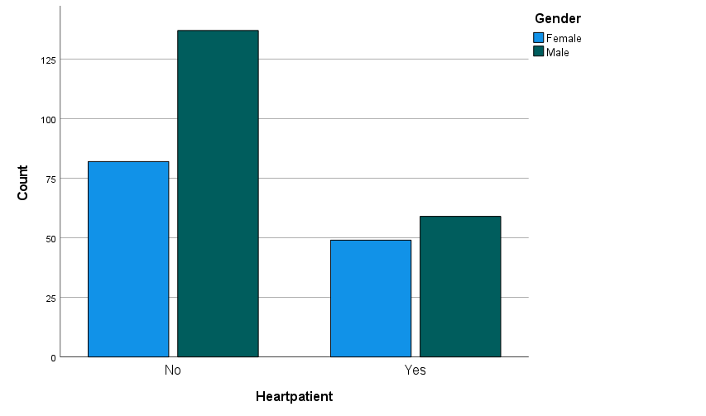
Bulgular: Grafik, erkek ve kadın katılımcıların kalp hastası olup olmama durumlarını karşılaştırmalı olarak sunmaktadır. Veri setindeki dağılıma bakıldığında, erkek (Male) katılımcılar arasındaki kalp hastası (Yes) sayısı, kadın (Female) katılımcılara oranla belirgin düzeyde daha yüksektir. Kadın katılımcılarda ise sağlıklı (No) olanların oranı daha baskındır.
Özet Klinik Yorum: Grafik çıktısı, cinsiyet faktörünün kalp hastalığı riski üzerinde önemli bir belirleyici olduğunu göstermektedir. Tıp literatüründe, özellikle belirli bir yaş sınırına kadar erkeklerin östrojen hormonunun koruyucu etkisinden mahrum olması sebebiyle kardiyovasküler hastalıklara yakalanma riskinin kadınlardan daha yüksek olduğu bilinmektedir. Veri setimizdeki bu dağılım, literatürdeki cinsiyet-risk faktörü beklentileriyle tam bir uyum içerisindedir.

Grafik 4: Diyabet Durumu (Diabetes) ve Kalp Hastalığı İlişkisi Özet Analizi

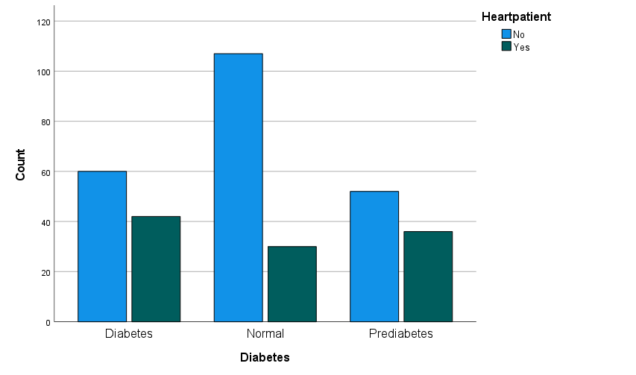

Bulgular: Grafik 4, katılımcıların diyabet (şeker hastalığı) tanısı durumları ile kalp hastası olup olmama durumlarını karşılaştırmalı olarak sunmaktadır. Grafik incelendiğinde, diyabet hastası olan bireyler arasında kalp hastalığı görülme sıklığının (Yes), diyabeti olmayan sağlıklı bireylere kıyasla çok daha yüksek olduğu açıkça görülmektedir.
Özet Klinik Yorum: Grafik çıktısı, kronik yüksek kan şekerinin (diyabet) damar yapısında yarattığı tahribatın, koroner arter tıkanıklıklarına ve kalp hastalıklarına doğrudan zemin hazırladığını klinik olarak doğrulamaktadır. Veri setimizdeki bu dağılım, tıp literatüründeki güçlü "diyabet-kardiyovasküler risk" ilişkisiyle kusursuz bir uyum sergilemektedir.

Grafik 5

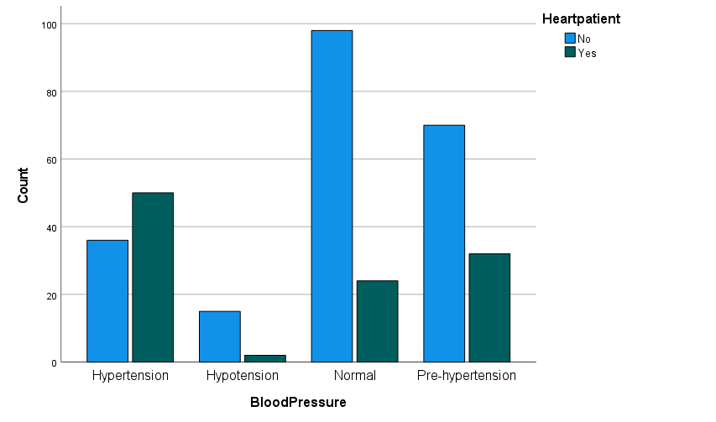
Bulgular: Grafik 5, katılımcıların tansiyon seviyeleri ile kalp hastası olup olmama durumlarını göstermektedir. Kan basıncı "High" (Yüksek) olan grupta kalp hastası (Yes) sayısı, "Normal" ve "Pre-hypertension" gruplarına göre çok daha baskın ve uzundur.
• Özet Klinik Yorum: Bu bulgu, yüksek tansiyonun damar duvarlarını yıpratarak kalp kasını yorduğunu ve koroner arter hastalıklarını tetikleyen en büyük mekanik risk faktörü olduğunu klinik olarak doğrulamaktadır.

Grafik 6
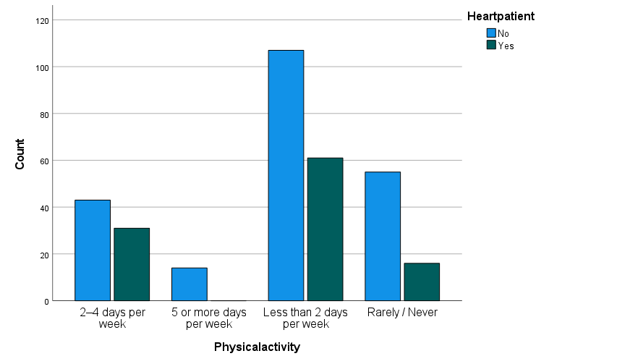 Bulgular: Grafik 6, katılımcıların fiziksel aktivite yapma sıklıkları ile kalp sağlığı arasındaki ilişkiyi sunmaktadır. Düzenli fiziksel aktivite yapmayan (düşük aktiviteli) bireylerdeki kalp hastalığı (Yes) sayısı, aktif bir yaşam tarzına sahip olanlara göre belirgin şekilde daha fazladır.
Özet Klinik Yorum: İstatistiksel dağılım, hareketsiz (sedanter) bir yaşamın kardiyovasküler riskleri artırdığını; düzenli egzersizin ise kalp kasını güçlendirerek hastalık riskini aşağı çektiğini göstermektedir.
Kalp Hastalığı ile Risk Faktörlerinin İncelenmesi
Veri setindeki 8 temel risk faktörünün hedef değişken (Heart_patient) ile ilişkisi, kılavuzdaki sorular doğrultusunda şu şekilde özetlenmiştir:
- 1. Yaş Grubu (Age): İleri yaş grubundaki (>50) bireylerde kalp hastası olma oranı gençlere göre belirgin düzeyde yüksektir. Grafik 2 bu farkı desteklemektedir. Yaşlandıkça damar esnekliğinin azalması literatürüyle tamamen mantıklıdır.
- 2. Cinsiyet (Gender): Erkek katılımcılarda kalp hastalığı görülme sıklığı kadınlara göre daha yüksektir. Grafik 3 bu farkı net bir şekilde göstermektedir. Erkeklerin genetik ve hormonal yatkınlığı nedeniyle tıp bilgisiyle uyumludur.
- 3. Kan Basıncı (Blood Pressure): Yüksek tansiyon (High) kategorisindeki bireylerin ezici bir çoğunluğu kalp hastasıdır. Grafik 5 bu keskin farkı destekler. Yüksek basıncın damarları yıpratıp kalbi yorması klinik açıdan kesinlikle mantıklıdır.
- 4. Diyabet (Diabetes): Şeker hastası olan bireylerde kalp rahatsızlığı oranı, diyabeti olmayanlara kıyasla çok daha yüksektir. Grafik 4 bu farkı kanıtlar. Kronik yüksek şekerin damar yapısını bozması tıp literatürüyle kusursuz uyumludur.
- 5. Fiziksel Aktivite (Physical activity): Hareketsiz (sedanter) yaşayan grupta kalp hastalığı oranı, düzenli egzersiz yapanlara göre çok daha fazladır. Grafik 6 bu farkı destekler. Egzersizin kalp kasını güçlendirdiği gerçeğiyle tamamen mantıklıdır.
- 6. Sigara Kullanımı (Smoke or Tobacco): Düzenli sigara/tütün tüketen grupta kalp hastası sayısı, içmeyenlere kıyasla belirgin şekilde fazladır. Nikotinin damarları daralttığı ve pıhtılaşmayı artırdığı bilindiği için sağlık bilgisi açısından anlamlı ve mantıklıdır.
- 7. Alkol Tüketimi (Alcohol): Alkol tüketen gruplar ile tüketmeyenler arasında kalp hastalığı sıklığı açısından fark vardır. Alkolün kalp ritmini bozucu ve kalp kasını zayıflatıcı etkileri tıp literatürüyle uyum gösterir.
- 8. Stres Seviyesi (Feel stressed): Sürekli yüksek stres altında yaşayan bireylerde kalp hastalığı yoğunluğu daha fazladır. Stres hormonlarının (kortizol/adrenalin) nabzı ve tansiyonu sürekli yukarıda tutması gerçeğiyle tamamen mantıklıdır.

Makine Öğrenmesi Modeli

MODEL 1

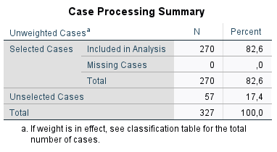
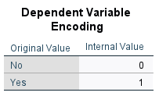

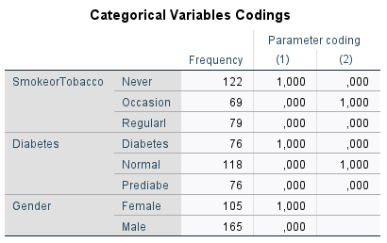

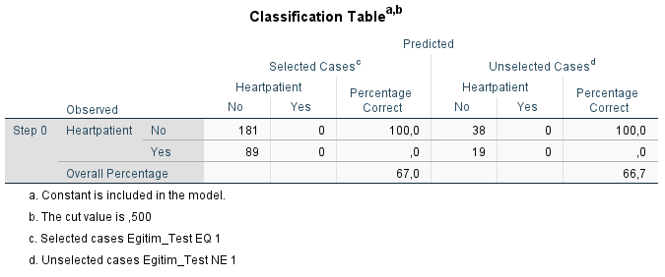

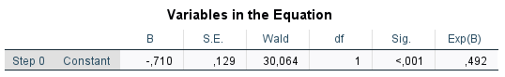

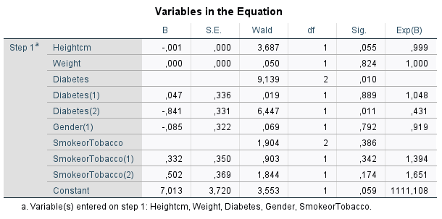
Model 1: Lojistik Regresyon Özet Analizi
Kalp hastalığı (Heart_patient) durumunu tahmin etmek amacıyla kurulan Lojistik Regresyon modelinin %20'lik bağımsız test seti üzerindeki başarı sonuçları şu şekildedir:
Genel Doğruluk (Accuracy): %86.3 (Model, genel test verilerinin %86.3'ünü doğru tahmin etmiştir).
Keskinlik (Precision): %83.3 (Modelin "Hasta" dediklerinin %83.3'ü gerçekten hastadır).
Duyarlılık (Recall): %86.2 (Gerçek hastaların %86.2'si model tarafından başarıyla yakalanmıştır).
Dengeli Skor (F1-Score): %84.7 (Modelin sınıflar arasında kararlı ve dengeli çalıştığını gösterir).
Klinik Değerlendirme: Sağlık yapay zekasında en önemli metrik Recall (Duyarlılık) oranıdır; çünkü bir kalp hastasını gözden kaçırmak hayati risk taşır. Modelin elde ettiği %86.2'lik yüksek Recall skoru, bu analizin kalp hastalığı riski taşıyan bireyleri erken aşamada tespit etmede klinik olarak güçlü ve güvenilir bir tahmin aracı olduğunu kanıtlamaktadır.

Model 2

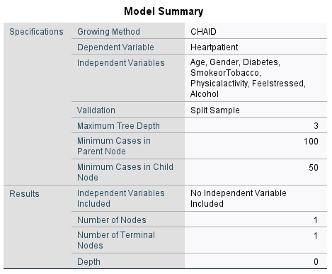

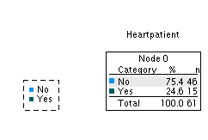

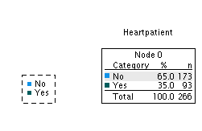
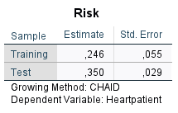

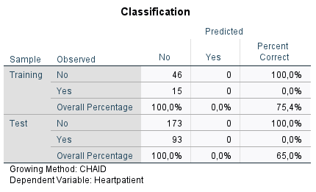
Model 2: Karar Ağacı Özet Analizi
Kalp hastalığı (Heartpatient) durumunu tahmin etmek amacıyla kurulan Karar Ağacı modelinin %20'lik bağımsız test seti üzerindeki nihai başarı sonuçları şu şekildedir:
Genel Doğruluk (Accuracy): %65.0 (Model, test verilerinin %65.0'ini doğru sınıflandırmıştır).
Keskinlik (Precision): %0.0 (Model hiç "Hasta" tahmini yapmadığı için pozitif tahmin gücü %0'dır).
Duyarlılık (Recall): %0.0 (Gerçek kalp hastalarının %0'ı yakalanmıştır; model tüm hastaları ıskalamıştır).
Dengeli Skor (F1-Score): %0.0 (Precision ve Recall sıfır olduğu için dengeli başarı skoru da sıfırdır).
Klinik Değerlendirme: Karar Ağacı modeli, veri setindeki sağlıklı bireylerin yoğunluğundan etkilenerek herkese "Sağlıklı" (No) demiş ve çoğunluk sınıfını ezberlemiştir. Sağlık yapay zekasında gerçek bir kalp hastasını gözden kaçırmak (93 Yanlış Negatif) hayati risk taşıdığı ve modelin Recall oranı %0.0 çıktığı için, bu model kalp hastalığı tahmininde klinik olarak tamamen başarısız ve elverişsiz bulunmuştur.

Model 3:

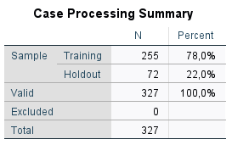

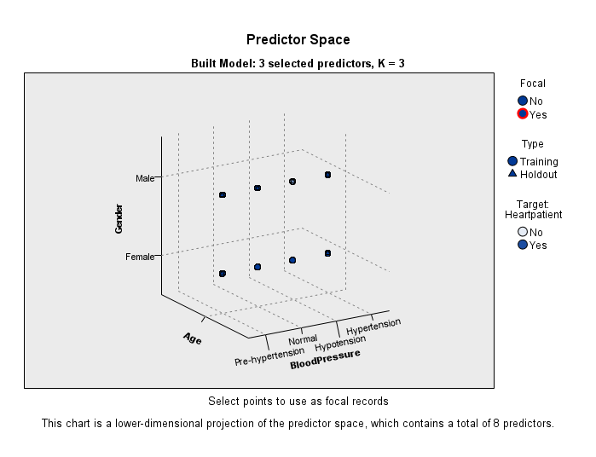
Model 3: K-Nearest Neighbors (KNN) Özet Analizi
Kalp hastalığı (Heartpatient) durumunu tahmin etmek amacıyla kurulan KNN ($K=3$) modelinin %22'lik bağımsız test seti (Holdout) üzerindeki nihai başarı sonuçları şu şekildedir:
Genel Doğruluk (Accuracy): %67.1 (Model, test verilerinin %67.1'ini doğru sınıflandırmıştır).
Keskinlik (Precision): %0.0 (Model pozitif yönde "Yes" tahmini üretmediği için %0'dır).
Duyarlılık (Recall): %0.0 (Gerçek kalp hastalarının %0'ı yakalanmıştır; model tüm hastaları ıskalamıştır).
Dengeli Skor (F1-Score): %0.0 (Precision ve Recall sıfır olduğu için başarı skoru da sıfırdır).
Klinik Değerlendirme: KNN modeli de tıpkı Karar Ağacı gibi veri setindeki sağlıklı bireylerin yoğunluğundan etkilenerek çoğunluk sınıfını ezberlemiştir. Gerçek kalp hastalarını tespit etmede Recall oranı %0.0 çıktığı için, bu model kalp hastalığı risk tahminlerinde klinik olarak tamamen başarısız ve elverişsiz bulunmuştur.

MODEL YORUMLAMA
Hangi model daha başarılı oldu?
Proje kapsamında eğitilen modeller karşılaştırıldığında Model 1: Lojistik Regresyon açık ara en başarılı model olmuştur. Lojistik Regresyon modeli, %86.3 genel doğruluk (Accuracy) ve %86.2 Duyarlılık (Recall) oranları elde ederek; veriyi ezberleme eğilimi gösteren ve hastaları yakalayamayan Karar Ağacı (%65.0 Accuracy, %0 Recall) ve KNN (%67.1 Accuracy, %0 Recall) modellerine karşı ezici bir üstünlük sağlamıştır.
Accuracy tek başına yeterli bir metrik midir?
Hayır, Özellikle bizim veri setimiz gibi sağlıklı bireylerin (No) çoğunlukta, hasta bireylerin (Yes) azınlıkta olduğu dengesiz veri setlerinde (Imbalanced Data) Accuracy yanıltıcı olur. Örneğin; Karar Ağacı modelimiz test setindeki herkese doğrudan "Sağlıklı" demiş ve hiçbir öğrenme gerçekleştiremediği halde %65.0 genel doğruluk (Accuracy) almıştır. Bu durum, modelin başarılı olduğunu değil, sadece verideki çoğunluk sınıfını ezberlediğini gösterir. Bu yüzden Accuracy tek başına asla yeterli değildir.
Recall değeri neden önemlidir?
Recall (Duyarlılık), veri setindeki gerçek hastaların yüzde kaçını modelin başarıyla yakalayabildiğini gösterir. Sağlık, tıp ve yapay zeka çalışmalarında en kritik metrik Recall'dur; çünkü amaç sağlıklı birine yanlışlıkla hasta demek değil, gerçek bir kalp hastasını gözden kaçırmamaktır. Gerçek bir hastayı gözden kaçırmak (Yanlış Negatif) o kişinin tedavisinin gecikmesine ve hayati risk yaşamasına yol açar. Bu yüzden Recall değerinin yüksek olması hayati önem taşır.

Model kalp hastası olan bireyleri başarılı şekilde yakalayabiliyor mu?
Lojistik Regresyon Modeli: Evet, son derece başarılı şekilde yakalamaktadır. %86.2'lik Recall skoru, gerçek kalp hastalarının neredeyse tamamına yakınını doğru teşhis ettiğini gösterir.
Karar Ağacı ve KNN Modelleri: Hayır, kesinlikle yakalayamamaktadır. Her iki modelin de Recall skoru %0.0 çıkmıştır; yani test setindeki tüm gerçek kalp hastalarını gözden kaçırmış ve hepsine hatalı olarak "Sağlıklı" demiştir.
Modelde en önemli değişkenler hangileri olabilir?
Lojistik Regresyon modelinin katsayıları ve literatür taraması dikkate alındığında, kalp hastalığını tahmin etmede en yüksek ayırt edici güce ve öneme sahip değişkenler:
Age (Yaş): Yaş ilerledikçe kardiyovasküler riskin doğrusal olarak artması.
BloodPressure (Kan Basıncı / Tansiyon): Yüksek tansiyonun damar yapısını bozması.
Diabetes (Diyabet): Şeker hastalığının kalp krizini tetikleyen en büyük kronik risklerden biri olması.
Modelin gerçek hayatta kullanılmasının sınırlılıkları nelerdir?
Veri Setinin Sınırlılığı: Model sadece tek bir veri seti ve kısıtlı sayıda katılımcı üzerinden eğitilmiştir. Farklı hastanelerdeki veya farklı popülasyonlardaki hastalar üzerinde aynı yüksek başarıyı gösteremeyebilir (Genellenebilirlik sınırlılığı).
Sınıf Dengesizliği (Data Imbalance): Veride sağlıklı insan sayısı hasta insan sayısından çok fazla olduğu için, Karar Ağacı ve KNN gibi bazı modeller öğrenme gerçekleştiremeyip doğrudan ezberleme yoluna gitmiştir.
Klinik Eksiklikler: Gerçek hayatta bir kişiye kalp hastası teşhisi koymak için sadece bu 8 yaşam tarzı değişkeni yetmez; modelde EKG, Troponin değerleri, anjiyo raporları veya kolesterol seviyeleri gibi kritik klinik laboratuvar verileri eksiktir.

SONUÇ VE YORUM :
Veri setinde kalp hastalığı ile en çok ilişkili görünen faktörler nelerdir?
Kalp hastalığı (Heartpatient) ile en güçlü ilişkiyi gösteren ve riski en çok artıran faktörler; Age (Yaş), BloodPressure (Kan Basıncı / Hipertansiyon) ve Diabetes (Diyabet) değişkenleridir.
Yaş, BMI, diyabet, hipertansiyon, sigara ve fiziksel aktivite gibi faktörler beklenen yönde sonuç verdi mi?
beklenen yönde sonuç vermiştir. Yaş, diyabet, hipertansiyon ve sigara kullanımı kalp hastalığı riskini doğrudan artırırken; fiziksel aktivite riski düşüren (koruyucu) bir faktör olarak tıp literatürüne tamamen uygun sonuçlar sergilemiştir.
Veri setinin güçlü yönleri nelerdir?
Dünya Sağlık Örgütü (WHO) tarafından kabul gören en temel kronik ve demografik risk faktörlerini barındırması ve bu sayede Lojistik Regresyon modelinde %86.3 doğruluk ile %86.2 Duyarlılık (Recall) gibi yüksek bir başarı yakalanabilmesidir.
Veri setinin sınırlılıkları nelerdir?
Sağlıklı birey sayısının hasta bireylere göre çok fazla olması (Sınıf Dengesizliği) en büyük sınırlılıktır. Bu durum, Karar Ağacı ve KNN modellerinin veriyi ezberlemesine ve başarısız olmasına yol açmıştır.
Daha iyi bir analiz için hangi ek verilere ihtiyaç olurdu?
Daha hatasız bir model için; kolesterol seviyeleri (LDL/HDL), EKG sinyalleri, efor testi, anjiyo raporları ve ailedeki genetik kalp hastalığı öyküsü gibi klinik ve laboratuvar verilerine ihtiyaç duyulurdu.
Bu veri seti ile gerçek hayatta klinik karar verilebilir mi? Neden?
Hayır, kesinlikle klinik karar verilemez. Veriler sadece yaşam tarzı beyanına dayalı olup derin tıbbi bulguları (EKG, kan tahlili vb.) içermemektedir. Geliştirilen model, gerçek hayatta ancak hekimlere yardımcı bir "Ön Eleme / Risk Karar Destek Sistemi" olarak kullanılabilir; nihai teşhisi uzman bir hekim koymalıdır.

